义诊活动备案
基本信息
事项名称
实施主体
义诊活动备案
事项类型
办件类型
行政许可
即办件
许昌市建安区卫生健
康委员会
法定办理时限
权力来源
15 个工作日
法定本级行使
否
承诺办理时限
行使层级
1 个工作日
县级
是否涉及特殊
环节
是否涉及中介服务
无
实施主体性质
是否网办
法定机关
是
服务对象
办理形式
非法人企业
窗口办理、网上办理、
快递申请
网上办理深度
互联网咨询、互联网
收件、互联网预审、
互联网受理、互联网
办理、互联网办理结
果信息反馈、互联网
电子证照反馈
通办范围
全市
数量限制
无
四办标志
马上办、网上办、就
近办


最多到现场办
事次数
0 次
必须到现场原因说
明
无
否
是否支持物流
快递
是
是否网上支付
行使内容
义诊活动备案
权限划分
需跨县(区)、市(地、州)
或省(区、市)组织义诊
时，分别向其所在地
和义诊所在地相应的
县(区)、市(地、州)、
省(区、市)卫生健康行
政部门备案
扩展信息
入驻网上办事 统一受理式
大厅方式
是否投资事项
否
是否支持预约
办理
无
无
无
是否进驻政务实
体大厅
否
个人主题分类
是否支持自助终
端办理
是
面向自然人的
法人主题分类
医疗卫生
事件分类(人


生事件)
面向法人的特 其他
定对象分类
面向自然人的特
定人群分类
办理地址
无
面向法人的经 其他
营活动分类
许昌市建安区（县）
镜水路街道；005 号
建安区市民之家一楼
综合受理窗口
窗口描述
无
交通指引
市区可以乘坐 68 路、
66 路、K2 路公交车
到兴业大厦建安区市
民之家站下车
运行系统名称 河南省政务服务平台统一
地图坐标
113.828659,34.13101
9
受理系统
办理系统咨询
监督投诉电话
一、固话投诉:0374-
电话
一、固话咨询:0374-
5112002
二、网上投诉地址：
1、河南省政
5157180
二、网上咨询地址：
务服务网上投诉平台:
http://was.hnzwfw.gov.cn
/evaluation-
web/userAuthent/getUser
Authent.do?flag=3
http://was.hnzwfw.g
ov.cn/evaluation-
web/userAuthent/get


UserAuthent.do?flag
=4
2、河南省信
访局网上投诉平台:
http://wsxfdt.xfj.hen
an.gov.cn:8080/zfp/w
ebroot/index.html
3、河南省纪
委网上投诉平台:
http://henan.12388.g
ov.cn/
三、现场投诉:
undefined 市
编码信息
实施主体编码
实施编码
TE411003WSJK0000
TE411003WSJK00000
14000123044000
01
地方实施编码
业务办理项编码
WSJK00000GG77907
001
TE411003WSJK00000
1400012304400001
申请条件


经县级以上卫生健康行政部门核发《医疗机构执业许可证》的医疗机构或批准设置的预防、
保健机构，在开展义诊活动前 15—30 日到义诊所在地县级以上卫生健康行政部门备案。
需跨县(区)、市(地、州)或省(区、市)组织义诊时，分别向其所在地和义诊所在地相应的县
(区)、市(地、州)、省(区、市)卫生健康行政部门备案
设定依据
《卫生部关于组织义诊活动实行备案管理的通知》（卫医发【2001】365 号）
申请材料
序号 材料名称
材料类型 材料依据
卫医法〔2001〕
受理标准
材料真实有
效
来源渠道
无
义诊责任承诺书 原件
1
2
3
365 号
国卫办医函
〔2020〕1012 号
卫医法〔2001〕
365 号
城管等部门同意 原件
书
材料真实有 城管等部门
效
国卫办医函
〔2020〕1012 号
卫医法〔2001〕
365 号
义诊医务人员信 原件
息表
材料真实有
效
无
国卫办医函
〔2020〕1012 号


义诊情况说明表 原件
卫医法〔2001〕
365 号国卫办医函
〔2020〕1012 号
卫医法〔2001〕
365 号
材料真实有
效
无
4
5
医疗机构执业许 原件
可证
材料真实有 卫生健康委员
效
会
国卫办医函
〔2020〕1012 号
收费信息
收费项目名称
收费标准
收费信息
无
无
无
无
无
是否允许减免
允许减免依据
备注
办理流程
环节名称：收件；办理人：窗口工作人员；办理时限：即办；审查标准：申请人通过政务
服务网、移动端和实体大厅进行事项的申请，提交有关申请材料和反映真实情况，并对其
申请材料实质内容的真实性负责。；；办理结果：转报受理；
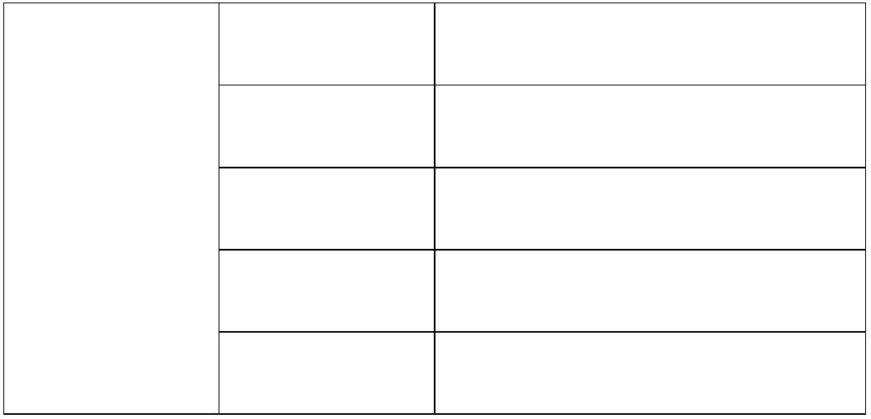

环节名称：受理；办理人：窗口工作人员；办理时限：即办；审查标准：.对申请材料进行
初步审核。经审核，材料齐全、符合法定形式的，应当决定予以受理；2.申请材料不齐全
或者不符合法定形式的，应当一次性告知申请人需要补正的全部内容。3.申请材料存在可
以当场更正的错误的，应当允许有权更正人当场予以更正，由更正人在更正处签名或者盖
章、注明更正日期；办理结果：材料齐全符合法定形式的出具《受理通知书》；2.材料不
全或者不符合法定形式的出具《补正告知书》；3.不属于行政许可范畴或者不属于本受理
机关受理范围的出具《不予受理通知书》。；
环节名称：审核；办理人：审批科负责人；办理时限：1 个工作日；审查标准：1.提交材
料是否齐全、是否符合法定形式、是否符合相关法律法规的要求；2.需要核实的，应当核
实相关材料。；办理结果：记录审查过程及结论。；
环节名称：决定；办理人：窗口工作人员；办理时限：即办；审查标准：根据审核情况，
作出准予许可或不予行政许可的决定。；办理结果：.对于审查通过的出具准予许可决定书，
并打印批文证照。2.对于审查不通过的，作出不予行政许可的决定；
环节名称：送达；办理人：窗口工作人员；办理时限：即办；审查标准：根据申请人的选
择，窗口领取或快递邮寄，下载电子证照；办理结果：证照或批文；
审批结果
序列
结果名称
无
结果样本
无
结果类型
无
领取说明
一、 申请对象
1
窗口领取、邮
递办理结果；
二、 委托领取


的，被委托人
须提交《授权
委托书》原件
及居民身份证
原件。
常见问题
问题
无
解答
无


